iPS细胞定向分化为胰岛β细胞
研究小组成员：刘楠，李辉莹，吴德伟，窦坤，蒋韬，周溦，陈珺，曾扬，杨杨，李磊，吴尚宜，朱翔龙
指导教师：高绍荣博士
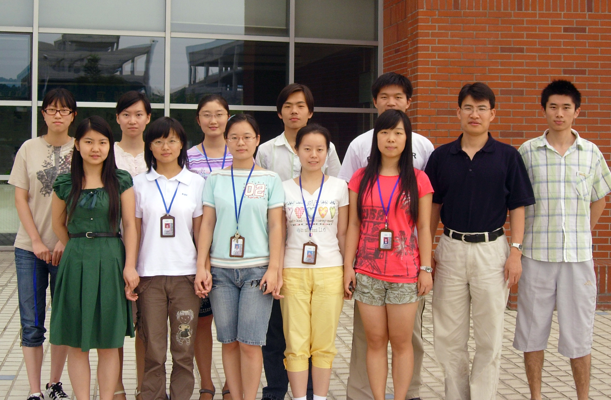
Abstract:
iPS cells are somatic cell derived pluripotent cells induced by four factors. These cells can give rise to derivatives of all three germ layers. iPS cells have the potential to be differentiated into cell types such as neurons and blood precursors, which has broad implications for the use of stem cells for potential use in therapy. In this project we want to induce iPS cells instead of ES cells to induce pancreatic β cells for transplantation therapy of type I diabetes mellitus which is caused by an autoimmune destruction of the insulin-producingβ cells.
A. Introduction to iPS cells and Pancreatic β cells
What are iPS cells?
iPS细胞（induced pluripotent stem cells）这一名词由Yamanaka在2006年提出。他的小组通过对胚胎干细胞的研究发现，胚胎干细胞中存在一系列特异性表达的蛋白质，而当胚胎干细胞分化时，这些蛋白表达减少。那么如果在小鼠体细胞内表达这些蛋白，能否使体细胞转变为具有干细胞全能性质的细胞呢？经过对这些因子的组合和筛选，他们确定了Oct4，Sox2，c-Myc和Klf4这四种转录因子。他们使用慢病毒载体将这四种因子（及其各自的启动子）导入到小鼠皮肤成纤维细胞中，并经过筛选，发现了具有干细胞形态的细胞群落。这些细胞群落具有胚胎干细胞特异的表面抗原（Stage specific embryonic antigen ，SSEA），也通过Teratoma formation、Chimera formation和Tetraploid complementation检测（参考method），充分证明了它们具有多能性（pluripotent），因此命名为induced Pluripotent Stem cells。¹
2007年12月，日本的Yamanaka和美国威斯康辛大学的Thomson小组分别在cell和science上同时发表自己的研究成果^{1,2}，他们成功地将人的成纤维细胞重编程，诱导成为了多能干细胞。与小鼠中的方法相同，他们将四种因子转入体细胞中。两个小组导入的因子有两个是相同的（Oct4，Sox2），Yamanaka小组的另两个因子是c-myc和klf4，而Thomson的是nanog和lin28。Oct4，Sox2被证明是维持干细胞状态所必需的因子，而另外两个因子更多起到的是促进转化和抑制凋亡的作用。
这两套因子具有各自的优缺点。事实上除了Oct4外，其他因子多可被其家族中的同源蛋白取代。³
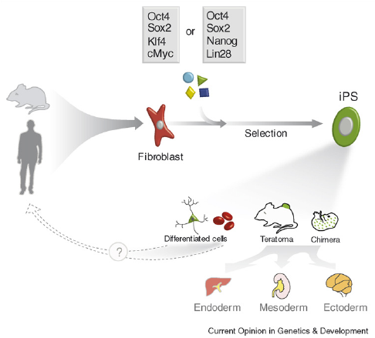
Fig. 1 体细胞（Fibroblast）加入四种因子以后，重编程为iPS细胞。iPS细胞具有分化为三个胚层细胞的能力，已经证明可以分化为血细胞和神经细胞。Taken from Laurie A Boyer，Current Opinion in Genetics&Development³

Why iPS?
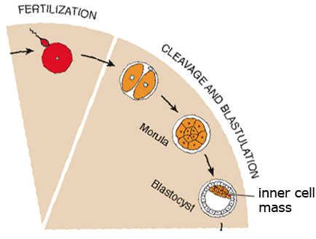
iPS细胞与胚胎干细胞相比有很多优点。
Fig. 2 Embryonic stem cells are derived from inner cell mass of the Blastocyst. Taken from Pesce and Schöler, 1998
一是来源。胚胎干细胞（embryonic stem cells，ESCs）是指当受精卵分裂发育成囊胚时内细胞团（Inner Cell Mass）的细胞，如图2。取得胚胎干细胞必须破坏胚胎。因此对人胚胎干细胞的研究一直阻力重重。而iPS细胞则由体细胞诱导产生，不存在类似的问题。
二是用于治疗时，异源的胚胎干细胞治疗会引起免疫排斥反应。iPS细胞取自病人组织，产生的是病人特异的干细胞，避免了上述问题。
当然iPS细胞现阶段也存在缺点。在Yamanaka小组使用的因子中，c-myc是原癌基因，小鼠iPS实验证明此基因的失控会导致癌症的发生。而除此之外，iPS小鼠存在明显的健康问题，死亡率很高。Yamanaka小组已经通过去除c-myc因子进行了研究，在小鼠和人实验中得到了很好的结果。⁴
另外，慢病毒载体的使用也会导致基因组的整合，诱发危险。
总之，iPS在研究和应用上都面临着很多的挑战，解决这些问题将促进iPS细胞在临床治疗中的研究及应用。

Differentiation of iPS cells to pancreatic β cells
已经有研究将iPS用于治疗镰刀型贫血症的研究，并在小鼠体内取得了成功⁵。我们小组着眼于iPS细胞向胰岛β细胞的分化。通过利用体细胞诱导产生iPS细胞，然后将iPS细胞诱导分化为胰岛β细胞，以用于I型糖尿病的治疗研究。
Ⅰ型糖尿病是由产生胰岛素的β细胞的自身免疫破坏而引起的胰岛素缺乏的疾病。现有的治疗方法并不能治愈糖尿病并且无法防止一些并发症的产生。通过细胞移植来治疗早期病人和使β细胞恢复其功能无疑是一个比较理想的方法，可以不依赖于胰岛素并且防止并发症的发生。但是移植的缺陷在于供体组织的缺乏。
当前的研究已经表明人胚胎干细胞（hESC） 能够自然地分化为胰岛素生成细胞，能够分泌胰岛素并表达特异标记。在小鼠中由胚胎干细胞诱导的β细胞移植已经已经能够成功治疗糖尿病（链脲菌素制作的小鼠模型）⁶。随之的研究又进一步将hES细胞诱导为类似于未成熟的胰岛β细胞的胰岛样细胞簇，提高了胰岛β细胞的产量。这些研究都为Ⅰ型糖尿病的治疗打下了基础。⁷
来自Yan Shi 等人的研究将诱导的过程简化⁸，提出用actin A和RA联合其他的一些胰岛成熟因子来诱导ES成为胰岛素生成细胞并获得成功。actin A为TGF-β 超家族的一员，能够促进最后的内胚层分化，在原肠形成中对内胚层和中胚层的形成起重要作用。RA（视黄酸）在脊椎动物的神经外胚层前后轴形成中是一种很好的特征信号分子，并且有研究表明RA也参与胚胎内胚层分化的调节尤其是胰岛芽基的形成，同时能够提高胰岛β细胞中胰岛素的生成。将actin A和RA结合能够促使xenopus（爪蟾）囊胚中假定的内胚层区域分化为胰岛素阳性细胞。

以往胰岛β细胞的产生是利用胚胎干细胞进行的，我们希望通过iPS也可以分化得到的胰岛β细胞用于治疗，已解决胚胎干细胞来源的问题。

B. Method
Produce iPS cells
实验的原理：
把老鼠的一种皮肤细胞“纤维原细胞”进行逐渐分离，最后得出新的细胞形态。使用一种滤过性病毒载体，将四种转录子的基因副本，即Oct4，Sox2，c-Myc，和Klf4导入正常小鼠细胞内。因为重组率只有千分之一，因此需要剔除无用的细胞。被选出的重组细胞被称为多能性引诱干细胞（iPS）。在新的研究中，把小鼠中得到的重要发现转移到人体。选择来自不同人供体的成人皮肤成纤维细胞和另外两种人成纤维细胞群（来自润滑组织和新生儿包皮），作为重新编程靶细胞。然后用携带人Oct4, Sox2, Klf4和c-Myc转基因的逆转录病毒载体转导人成纤维细胞培养物，之后在人ES细胞培养条件下培养细胞。转导30天之后，类似人ES细胞的iPS克隆（在其他克隆之间）覆盖了培养皿，并可进一步扩增和扩大。在人iPS形成之后，逆转录病毒载体使4个转基因沉默（与在小鼠系统中的发现一样），这说明iPS细胞完全重新编程，不再依赖于转基因的表达。
(A) Time schedule of iPS cell generation.⁹
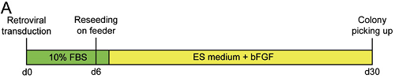
成纤维细胞诱导为iPS的实验操作步骤：
1、成纤维细胞的来源与培养
来源：成人皮肤成纤维细胞（HDF）
培养：用含10%小牛血清（FBS）和0.5%青霉素与链霉素的DMEM培养基（Dulbecco’s modified eagle medium）37℃培养
2、载体构建
Oct3/4、Sox2、Klf4 和 c-Myc经RT-PCR扩增后构入载体pMXs。
3、载体转染PLAT-E packaging 细胞
在转染试剂Fugene 6 存在的情况下，用pMXs载体转染PLAT-E packaging细胞24小时。
（Plat-E细胞系：为暂时包装逆转录病毒的一种有效而稳定的系统）
4、转染HDF
用含有四种逆转录病毒的培养液上清转染HDF细胞，然后培养于含10%小牛血清（FBS）和0.5%青霉素与链霉素的DMEM培养基。
5、iPS细胞的产生
转染六天后，用胰蛋白酶处理并转移至用丝裂霉素处理过的SNL feeder cell DMEM 培养基中。一天后，用含有4ng/ml bFGF(basic fibroblast growth factor)的ES细胞培养基。此后，每两天更换一次培养基。转染后的第30天，根据细胞形态挑出iPS细胞。将其用PBS清洗并经胰蛋白酶/EDTA处理后接种至新鲜ES细胞培养基继续传代培养，或-80℃冷冻保藏备用。（SNL细胞系：是在STO饲养层细胞中转mLIF基因和neo^{γ}基因的饲养层细胞株，它能分泌mLIF因子抑制ES的分化。体外培养条件基本同MEF饲养层，但需加L-谷氨酰胺。）
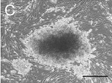
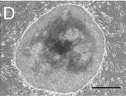
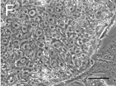
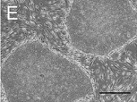
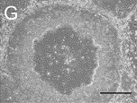
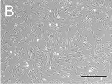

(B) Morphology of HDF.
(C) Typical image of non-ES cell-like colony.
(D) Typical image of hES cell-like colony.
(E) Morphology of established iPS cell line at passage number 6.
(F) Image of iPS cells with high magniﬁcation.
(G) Spontaneously differentiated cells in the center part of human iPS cell colonies.

目前iPS的安全性问题还没有完全解决。植入细胞内染色体位点上的4个新的基因，有可能阻断某些正常基因的功能；并且这4个基因有可能都是癌基因，存在诱发机体产生肿瘤的可能。
Confirm pluripotence
以下常规实验被用来检测实验中产生的iPS细胞的多能性。

- Specific gene expression
干细胞中存在几个特异表达的蛋白：SSEA（Stage specific embryonic antigen），碱性磷酸酶ALP，hTERT (human telomerase reverse transcriptase)等。
- In vitro differentionation
在适当的条件下培养iPS细胞，iPS将会分化为多种细胞。
- Teratoma formation
将iPS细胞注射入免疫缺陷小鼠的皮下，iPS将分化为具有三个胚层特性的畸胎瘤（teratoma）。
- Chimera formation（形成嵌合体）
将iPS细胞加入囊胚期细胞中，可以与囊胚细胞一起发育，形成嵌合体（chimera），如果在iPS细胞中存在标记基因如gfp，可以观察到嵌合胚胎的产生。
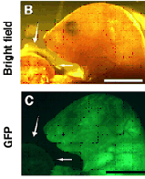
- Tetraploid complementation（四倍体互补）
将iPS细胞注入卵裂期4倍体小鼠（电融合产生），外源二倍体的iPS细胞将形成胚胎。四倍体细胞无法参与胚胎形成，而是形成胎盘。因此带有GFP的iPS细胞形成有荧光的小鼠胚胎，而胎盘无荧光。¹⁰
A
Fig. 3 A, chimera formation.上部小鼠为嵌合体小鼠;
B. Tetraploid complementation。小鼠有绿色荧光而胎盘没有荧光。
Differentiate to β cells
基于前人的一些探索，YAN SHI 提出了一种更为方便、快捷、有效的三步诱导法，使PS细胞分化为胰岛素生成细胞。我们认为，作为一种探索，我们也不妨尝试一下用这种三步法将iPS细胞诱导分化为胰岛素生成细胞。其具体步骤如下：
第一步：诱导产生embryonic body（ES）。将iPS细胞悬浮于添加百分之十FBS/DMEM的Petri dishes中。24-48小时后，收集ES细胞，转入含有百分之十FBS/DMEM Petri dishes（事先经过Matrigel包被）。2小时后，转入添加activin A的FBS/DMEM中培养24小时。然后转入新的FBS/DMEM中6-8小时。再转入添加R A的FBS/DMEM中培养24小时。
第二步：扩大培养能产生胰岛素的前体细胞。将已分化的ES细胞于添加百分之十FBS/DMEM和10ng/ml基本成纤维细胞生长因子（bFGF;Sigma）的培养基中继续培养3-5天。
以下是参考实验的结果图—经此步骤后细胞的基因表达。Hnf3β～insulin1是胰岛β细胞特异表达的基因。
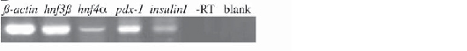
第三步，诱导该细胞成熟。将第二步中的细胞转入添加胰岛β细胞成熟促进剂（N2，B27， laminin， bFGF, ，nicotinamide）的DMEM/F12中培养3-5天，在显微镜下进行形态观察。
以下是参考实验的结果图—经此步骤后细胞的基因表达：
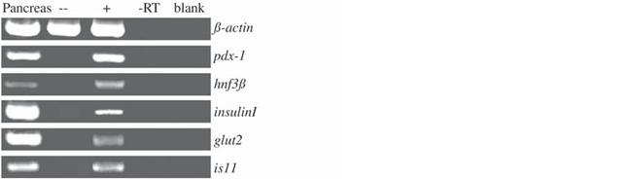
第一道（胰腺）：成熟的小鼠胰腺样本作为阳性对照；
第二道（-）：不加activin A 和RA诱导的细胞经过三个步骤的基因表达；
第三道（+）：加activin A 和RA诱导的细胞经过三个步骤的基因表达；
第四道（RT）：为第三道的样本，但是在进行PCR反应时未加逆转录酶。
下图为对照实验，证明activin A 和RA联合作用的效果：
上面行显示只加activin A时hnf3β 和pdx-1有表达，下面行显示只加RA时只有hnf3β表达。
以下是将诱导得到的阳性细胞移植入糖尿病小鼠肾脏后的结果。
A. 移植分化后的细胞的小鼠存活率达到70%，而对照组移植磷酸缓冲液的小鼠存活率只有25%，说明移植的治疗作用。
B. 移植分化后的细胞的小鼠血糖浓度降低，而对照组移植磷酸缓冲液的小鼠血糖浓度仍然很高
检测方法：
1.可在细胞中引入相应荧光蛋白标签，以检测不同阶段胰岛素的生成。
2.相应胰岛细胞标志基因（insulinI, pdx1, glut2, hnf3β, is11）的表达可通过RT-PCR进行检测。
3.胰岛素在特定组织中的表达可通过免疫组化来检测。
以下为参考实验中通过IHC检测的胰岛素生成和C-peptide生成：

A.Ⅰ抗为胰岛素抗体，显示胰岛素阳性
B.Ⅰ抗为C-peptide抗体，显示C-peptide阳性
4.可通过测验其胰岛素的分泌量与环境中的葡萄糖浓度的相关性来检测该细胞的分泌特性。
以下是参考实验的结果图，通过酶联免疫反应来检测对葡萄糖的反应：

加入一定量的葡萄糖介质后的胰岛素生成量比未加时胰岛素生成量多出五倍。
5.可通过植入糖尿病小鼠的肾小泡来观察其在体内的表现。

原理：参考文献中对各因子的可能作用作了一些讨论，但并未提出具体通路，见《Inducing Embryonic Stem Cells to Differentiate into Pancreatic Cells by a Novel Three-Step Approach with Activin A and All-Trans Retinoic Acid》的讨论部分。

缺点：可能诱发肿瘤形成，可在阻断肿瘤形成通路上作进一步的完善。

Reference List

1. Takahashi K . & Yamanaka S. Induction of pluripotent stem cells from mouse embryonic and adult fibroblast cultures by defined factors. 126(4), 663. 2006. Cell.
Ref Type: Generic
2. Junying Yu. Induced Pluripotent Stem Cell Lines Derived from Human Somatic Cells. 318(5858), 1917. 2007. Science.
Ref Type: Generic
3. Laurie A Boyer. The reprogramming language of pluripotency. 18, 123. 2008. Current Opinion in Genetics & Development.
Ref Type: Generic
4. Nakagawa M, K. M. T. K. T. K. I. T. A. T. O. K. M. Y. T. N. Y. S. Generation of induced pluripotent stem cells without Myc from mouse and human fibroblasts. 26(1), 101. 2008. Nature Biotechnology.
Ref Type: Generic
5. Jacob Hanna & Rudolf Jaenisch. Treatment of Sickle Cell Anemia Mouse Model with iPS Cells Generated from Autologous Skin. 318(5858), 1920. 2007. Science.
Ref Type: Generic
6. Nadya Lumelsky & Olivier Blondel. Differentiation of Embryonic Stem Cells to Insulin-Secreting Structures Similar to Pancreatic Islets. 292, 1389. 2001.
Ref Type: Generic
7. HANNA SEGEV. Differentiation of Human Embryonic Stem Cells into Insulin-Producing Clusters. 22(3), 265. 2004. Stem Cells.
Ref Type: Generic
8. Yan Shi, L. H. F. T. W. J. P. W. Inducing Embryonic Stem Cells to Differentiate into Pancreatic β Cells by a Novel Three-Step Approach with Activin A and All-Trans Retinoic Acid. 23, 656. 2005. Stem Cells.
Ref Type: Generic
9. Kazutoshi Takahashi. Induction of pluripotent stem cells from fibroblast cultures. 2(12), 3081. 2007. Nature Protocol.
Ref Type: Generic
10. Tomoharu Osada. Developmental Pluripotency of the Nuclei of Neurons in the Cerebral Cortex of Juvenile Mice. 25(37), 8368. 2005. The Journal of Neuroscience.
Ref Type: Generic

